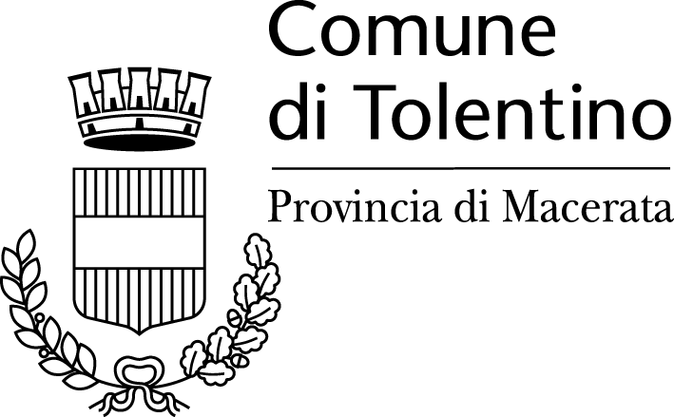

UFFICIO STAMPA e RELAZIONI PUBBLICHE

COMUNICATO STAMPA

Arte contemporanea internazionale a Tolentino

L’attività del M.I.D.A.C., Museo Internazionale Dinamico di Arte Contemporanea, giunge stavolta a Tolentino nel suggestivo scenario del cortile di Via G. Bezzi, 6, con la rassegna “Ars Latina nel Cortile”.
L’evento rientra nel progetto internazionale di “Ars Latina”, che negli ultimi anni ha visto numerose esposizioni realizzate in tutto il mondo. Per l’occasione si terranno incontri con artisti all’opera, stands con prodotti sul mondo latino e performances di poesia e teatro.
L’esposizione curata da Terra dell’Arte, associazione culturale internazionale, resterà aperta nei giorni 6-7, 10-11-12-13-14 settembre, dalle ore 21.00 alle 24.00.
Si ricorda che il M.I.D.A.C. è aperto tutti i giorni, ad eccezione del lunedì, dalle ore 17.30 alle ore 19.30. presso la ex chiesa di San Sebastiano a Belforte del Chienti, con ingresso libero.

Ufficio Stampa: Luca Romagnoli tel. 335.475004

